Witam Was kochane dzieci
Dzisiaj jest 1 czerwca, bardzo ważna data dla wszystkich dzieci, ponieważ tego dnia obchodzicie swoje święto- Dzień Dziecka

Poniedziałek, 01.06.2020r.

Temat: Dzień Dziecka.
Dzisiaj Drodzy rodzice dzieci mają wolne, żadnych szlaczków czy kart pracy. Zawsze starałam się aby ten dzień w przedszkolu był wyjątkowy, niestety w tym roku jest inaczej, ale podsyłam Państwu kilka propozycji zabaw na ten dzień. Sprawcie aby był on wyjątkowy.
Zacznijmy od wyłączenia telewizora, odłożenia w kąt smartfonów i tabletów. Bądźcie na wyłączność dla swojego dziecka. Uwaga poświęcona dziecku i czas wspólnej zabawy są dla niego najcenniejszym prezentem.

- Żelowy gniotek z balona.
Samodzielne wykonanie gniotka to wielka frajda, a taki wypełniony brokatem lub cekinami dostarcza wielu doznań sensorycznych.

Do wykonania żelowych gniotków potrzebujecie:
- przezroczyste balony,
- kolorowe cekiny lub brokat,
- żelatynę,
- gorącą wodę,
- miseczkę, w której wymieszacie wodę z żelatyną,
- butelkę do przelania żelatyny,
- lejek.
Krok po kroku jak zrobić gniotka:
https://youtu.be/s6vlAaFeIK8
- Prosty przepis na piankolinę z mąki.
Zabawa piankoliną według domowego przepisu zawsze sprawia dużo radości. Zabawy dla dzieci w domu oparte o doznania sensoryczne niezwykle pobudzają wyobraźnię i rozwijają twórcze myślenie.
Przepis na piankolinę jest bardzo łatwy: 1 kg mąki ziemniaczanej, jedno opakowanie pianki do golenia oraz odrobinę płynu do mycia naczyń najlepiej białego lub bezbarwnego.
Z piankoliny możemy tworzyć rozmaite babki, budowle, zakopywać skarby, bawić się autkami czy ludzikami, odciskać dłonie, a nawet pisać literki za pomocą wykałaczki. Jeśli biała puszysta masa nam się znudzi możemy dodać do niej odrobinę barwników spożywczych, a nawet brokatu. Zabawa w barwienie i obserwowanie jak kolorowa masa miesza się razem dostarcza dodatkowych bodźców i urozmaica zabawę na dłużej. Możliwość mieszania różnych produktów zawsze dostarcza dzieciom wiele emocji i radości, bo dzięki temu zaspokajamy ich potrzebę odkrywania i doświadczania świata wokół.

Przepis wykonania krok po kroku:
https://youtu.be/w_cupttsuJg
3. Zimno, ciepło, gorąco - chyba znana wszystkim, a może nieco zapomniana zabawa, w której jedna osoba chowa jakiś nieduży przedmiot (może to być maskotka, autko, piłeczka), pozostałe osoby muszą go odnaleźć. Ten, kto schował "skarb" daje wskazówki, stopniując słowa - zimno, ciepło, informując poszukiwaczy, czy są blisko (ciepło, cieplej, gorąco), czy daleko (zimno, mróz). Ten kto odnajdzie skarb chowa go i zabawa zaczyna się od nowa.

- Kalambury – w tej zabawie za pomocą gestów musimy pokazać np. tytuł bajki, postać z bajki, czynność, zwierzątko.

- Wspólne czytanie – o korzyściach z czytania nie trzeba nikogo przekonywać. Przytoczę najważniejsze z nich: czytanie zaspokaja wszystkie potrzeby emocjonalne dziecka, wspiera jego rozwój psychiczny, intelektualny i społeczny.

A tutaj życzenia ode mnie:

https://biteable.com/watch/dzie-dziecka-2585168?fbclid=IwAR1C1vmJPyV_GzhDOi3yDvaNlLxdXgrm6ySP9P_RSqm7HbL--f6yhOjcmRo
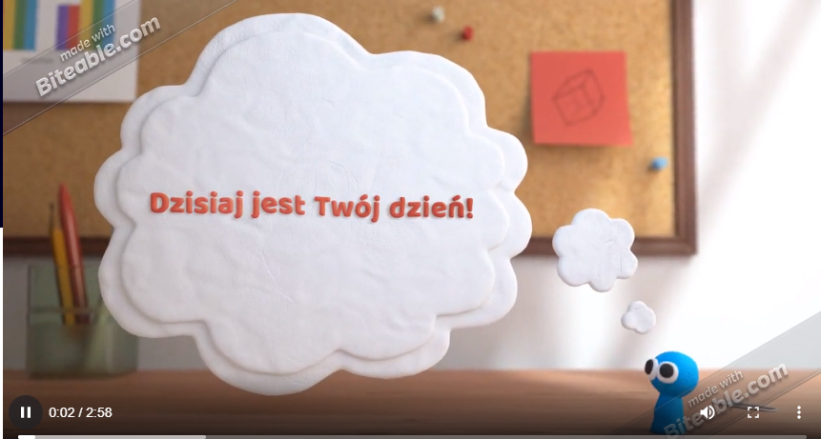

Zadanie w książce, na stronie 58- dla chętnych

